МИНИСТЕРСТВО НАУКИ И ВЫСШЕГО ОБРАЗОВАНИЯ РОССИЙСКОЙ ФЕДЕРАЦИИ
ФЕДЕРАЛЬНОЕ ГОСУДАРСТВЕННОЕ БЮДЖЕТНОЕ ОБРАЗОВАТЕЛЬНОЕ УЧРЕЖДЕНИЕ
ВЫСШЕГО ОБРАЗОВАНИЯ
"НОВОСИБИРСКИЙ ГОСУДАРСТВЕННЫЙ ТЕХНИЧЕСКИЙ УНИВЕРСИТЕТ"
Кафедра теоретической и прикладной информатики

Лабораторная работа №2
по дисциплине Технологии баз данных

вариант задания № 1

Факультет: ФПМИ
Группа: ПМ-13
Бригада №3
Студенты: Вострецова Екатерина
Исакин Даниил

Преподаватели: Стасышина Т.Л.
Сивак М.А.

Новосибирск 2024

Цель работы:

Ознакомиться со средствами предоставления полномочий на использование схем и баз данных и таблиц и основами работы с внешними базами данных

Ход работы:

- Выполнить запросы
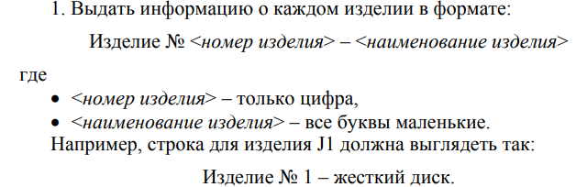
SELECT 'Изделие №' || Substr(n_izd, 2) || ' - ' || COALESCE(lower(name), 'нет названия')
FROM j
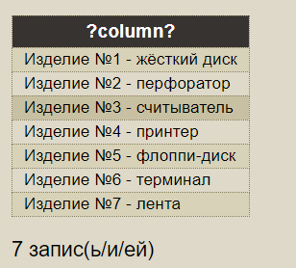

2. Получить номера изделий, для которых поставлялась КАЖДАЯ деталь, поставлявшаяся поставщиками с рейтингом не выше 20.

SELECT spj.n_izd
FROM spj
WHERE spj.n_det in(SELECT n_det
FROM spj
JOIN s ON spj.n_post=s.n_post
WHERE s.reiting<=20)
GROUP BY spj.n_izd
HAVING COUNT(DISTINCT spj.n_det) = (SELECT COUNT(DISTINCT n_det)
FROM spj
JOIN s ON spj.n_post=s.n_post
WHERE s.reiting<=20)
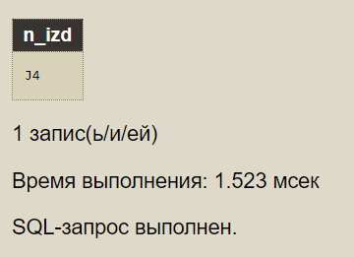

- Занести в таблицу поставщиков S строки с фамилиями членов бригады
Как выглядит таблица до выполнения запроса:

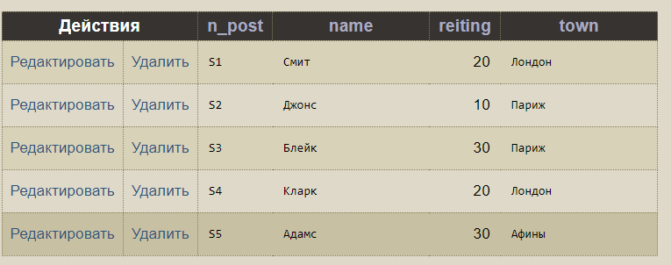

INSERT INTO s VALUES
('S6','Вострецова', 40, 'Усть-Кут'),
('S7','Исакин', 40, 'Усть-Лабинск')

Как выглядит таблица после выполнения запроса

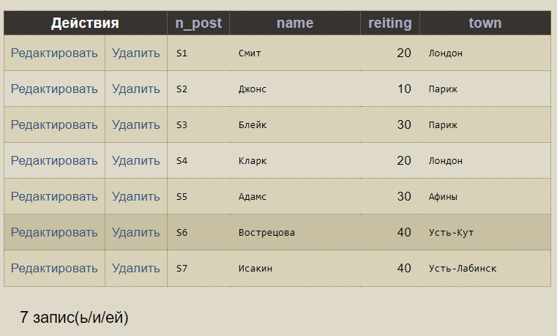

- Занести произвольным образом в таблицу поставок SPJ несколько строк (три-пять строк) о поставках, связанных с занесенными фамилиями.

Таблица до внесения изменений
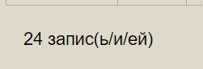

INSERT INTO spj VALUES
('S6','P3','J1',400),
('S6','P4','J2',500),
('S7','P5','J3',600),
('S7','P5','J4',700)

Таблица после внесения изменений:

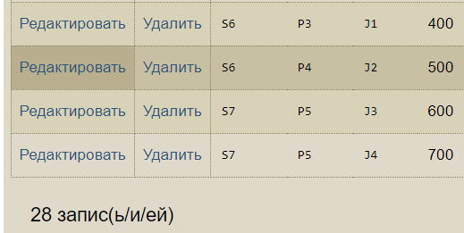

- Повторить задание п. 1 с той разницей, что сведения о номенклатуре деталей и изделий (таблицы P и J) должны браться из собственной схемы данных, а сведения о поставщиках и поставках (таблицы S и SPJ) должны браться из схемы данных соседней бригады. Предварительно необходимо узнать имя этой схемы данных. Убедитесь в невозможности выполнить задания
SELECT spj.n_izd
FROM pmib1203.spj AS spj
WHERE spj.n_det in(SELECT n_det
FROM pmib1203.spj AS spj
JOIN pmib1203.s AS s ON spj.n_post=s.n_post
WHERE s.reiting<=20)
GROUP BY spj.n_izd
HAVING COUNT(DISTINCT spj.n_det) = (SELECT COUNT(DISTINCT n_det)
FROM pmib1203.spj AS spj
JOIN pmib1203.s AS s ON spj.n_post=s.n_post
WHERE s.reiting<=20)
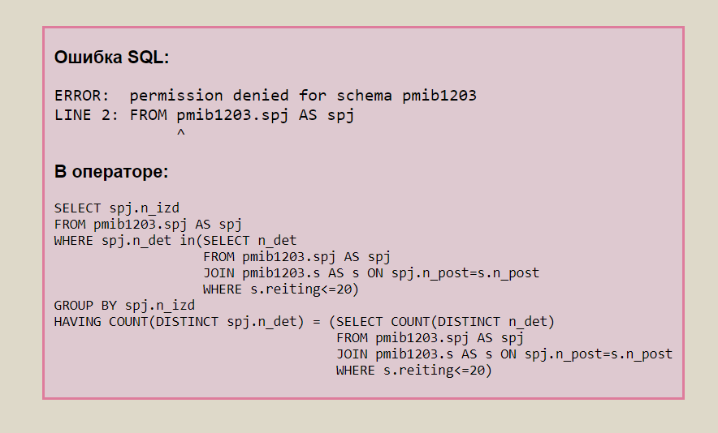
- Обеспечить, чтобы владелец используемой вами внешней схемы данных предоставил вам полномочия на просмотр используемых вами таблиц в его схеме данных, дав соответственно ему такие же полномочия для выполнения аналогичных действий.
Для возможности работы с нашей схемой мы дали бригаде доступ к нашей схеме

GRANT usage
ON SCHEMA pmib1303
TO "pmi-b1203"

Для использования таблиц s и spj сделали данный код:

GRANT select
ON TABLE s, spj
TO "pmi-b1203"

Также и другая бригада дала нам право пользования

- Повторить задание п. 4. Сравнить результаты с результатами, полученными в п. 3.
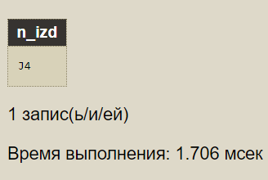
Результаты совпали с пунктом 3
- Сделать попытку изменить информацию о поставщиках-владельцах схемы данных (город, рейтинг и т. д.) в таблице S внешней схемы данных. Убедиться в невозможности выполнить задание.
UPDATE pmib1203.s
SET town = 'деревня Алымовка'
WHERE name = 'Лойченко' OR
name = 'Овчинников';
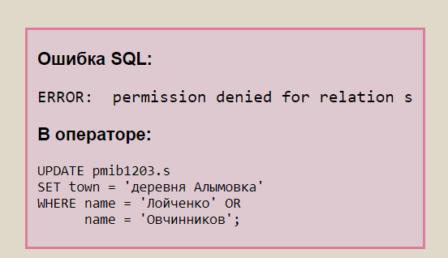
- Обеспечить, чтобы владелец внешней используемой вами схемы данных предоставил вам полномочия на модификацию данных из используемых вами таблиц в его схемы данных, дав соответственно ему такие же полномочия для выполнения аналогичных действий.
Разрешить изменять данные в таблице можно с помощью следующей команды:

GRANT update
ON TABLE s, spj
TO "pmi-b1203"

То же самое сделала другая бригада
- Повторить задание п. 7. Проверьте успешность выполнения действий.
Запрос:
UPDATE pmib1203.s
SET town = 'деревня Алымовка'
WHERE name = 'Лойченко' OR
name = 'Овчинников';
Таблица ДО изменений
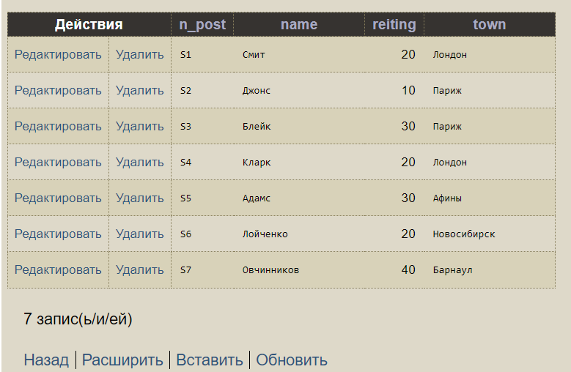

Таблица ПОСЛЕ изменений
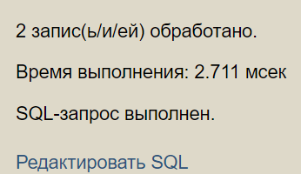
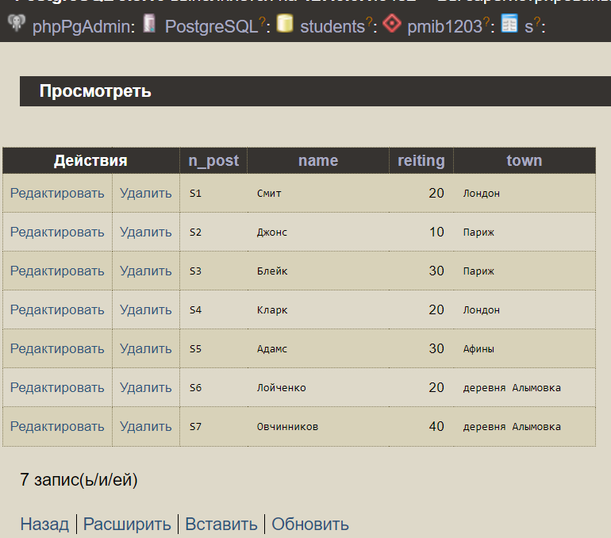
- Дождавшись, когда владелец внешней схемы данных закончит выполнять п. 9, сделать попытку удалить из таблицы S используемой вами внешней схемы данных поставщиков с именами, принадлежащими владельцам схемы данных, и связанные с ними поставки из таблицы SPJ. Убедиться в невозможности выполнить задание.
DELETE FROM pmib1203.s
WHERE n_post = 'S6' OR
n_post = 'S7'
DELETE FROM pmib1203.spj
WHERE n_post = 'S6' OR
n_post = 'S7'
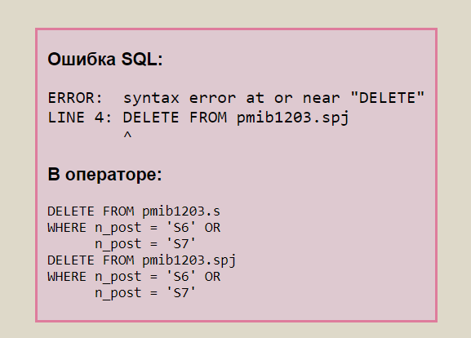
- Обеспечить, чтобы владелец используемой вами внешней схемы данных предоставил вам полномочия на удаление из используемых вами таблиц в его схеме данных, дав соответственно ему такие же полномочия для выполнения аналогичных действий.
Предоставили удаление
GRANT delete
ON TABLE s, spj
TO "pmi-b1203"
Другая бригада сделала то же самое
- Повторить задание п. 10. Проверьте успешность выполнения действий.
Таблица S до изменений:
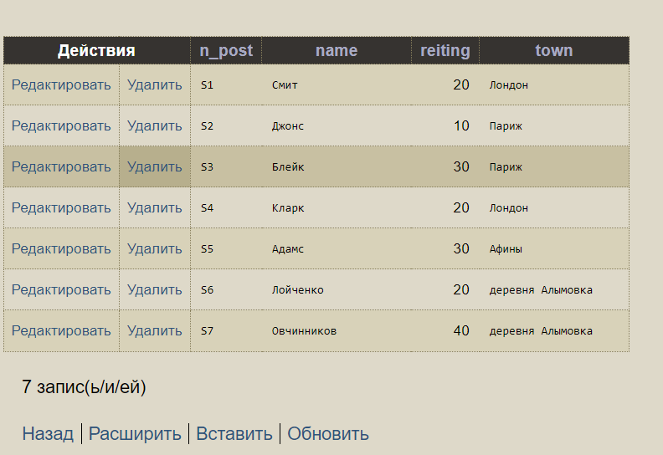
Таблица spj До изменений:
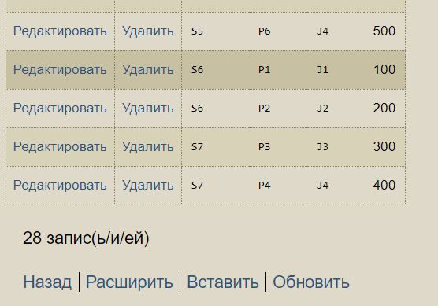

Таблица ПОСЛЕ изменений:
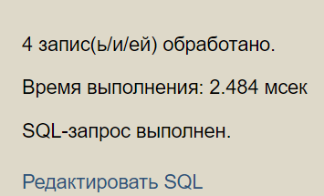
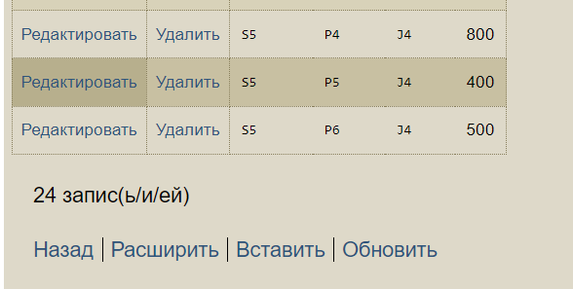
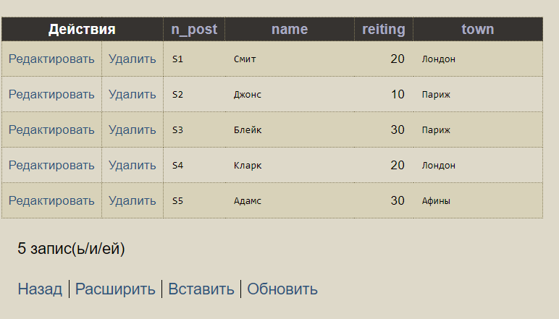
- Отнять предоставленные вами права на пользование вашей схемой данных.
Отбираем права на досутп:
REVOKE delete, update, select
ON TABLE s, spj
FROM "pmi-b1203"
Отбираем права на пользование схемой:
REVOKE usage
ON SCHEMA pmib1303
FROM "pmi-b1203"

